Poslanie a úloha špeciálnych pedagógov v komplexnej starostlivosti o choré deti v nemocnici

Janka Heringhová

Súčasťou komplexnej starostlivosti o dieťa školského a predškolského veku vo Fakultnej nemocnici v Nitre sú aj výchovno-vzdelávacie aktivity Základnej a materskej školy pri zdravotníckom zariadení. Špeciálni pedagógovia tejto školy sa individuálnym prístupom a vytvorením úzkeho kontaktu s dieťaťom snažia eliminovať všetky negatívne faktory, ktoré s prijatím do nemocnice nastupujú. Predchádzanie prejavom hospitalizmu, traumy z neznámeho prostredia a cudzích ľudí, strachu z očakávaných zákrokov i vyšetrení a straty kontaktu s najbližšími, všetky tieto faktory ovplyvňujú správanie a prístup pedagóga k detským pacientom.
Hlavným poslaním školy je realizácia edukačného procesu s cieľom doplniť medzery vo vedomostiach, ktoré by žiak neprítomnosťou v kmeňovej škole získal. Tento proces je dôsledne podriadený zdravotnému stavu, potrebám a špecifickým možnostiam každého dieťaťa. Výchovno–vzdelávací proces je väčšinou organizovaný individuálne alebo v malých skupinkách, ktoré tvoria detskí pacienti rôzneho veku. Sú oddelenia, na ktorých sa vyučovanie realizuje v učebniach. Tieto predstavujú najoptimálnejšie podmienky pre žiakov i pre pedagógov, ako je to napr. na oddelení detskej psychiatrie alebo infekčnom oddelení. Na ostatných oddeleniach sú deti vzdelávané v priestoroch chodby, na izbách, či priamo pri lôžku detského pacienta.
Samotné prostredie jednotlivých oddelení svojou sterilitou, strohosťou a fádnosťou často nepôsobí veľmi radostne, inšpirujúco, preto sa ho snažia pedagógovia školy, v spolupráci so zdravotníkmi, humanizovať a esteticky dotvoriť. Na výzdobu využívajú najmä práce detí, ktoré boli vytvorené počas záujmovej činnosti školského klubu, či v procese edukácie v materskej škole. Na oddelení malých detí Detskej kliniky, ktoré sa nachádza v zrekonštruovaných priestoroch urologického oddelenia, vymaľovali priestory chodby pestrým lúčnym motívom.

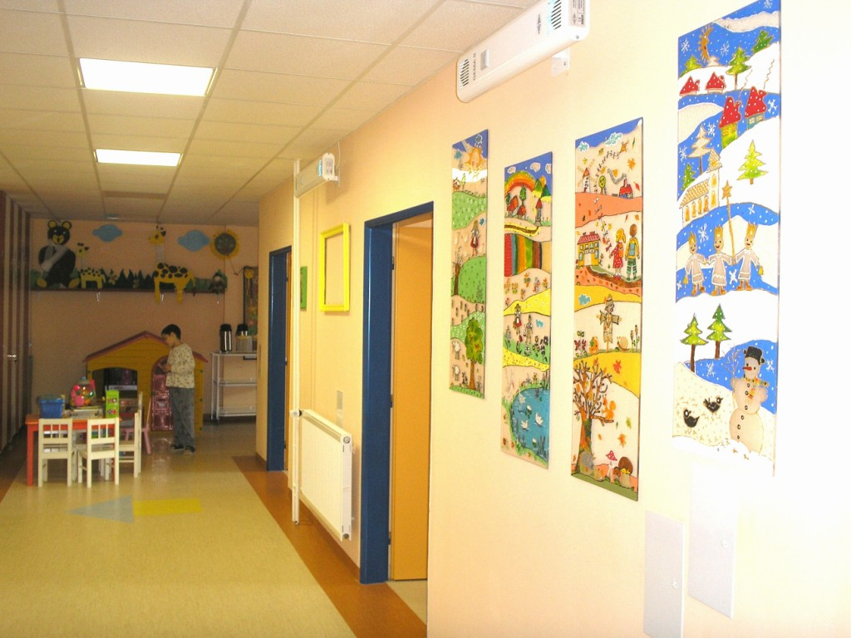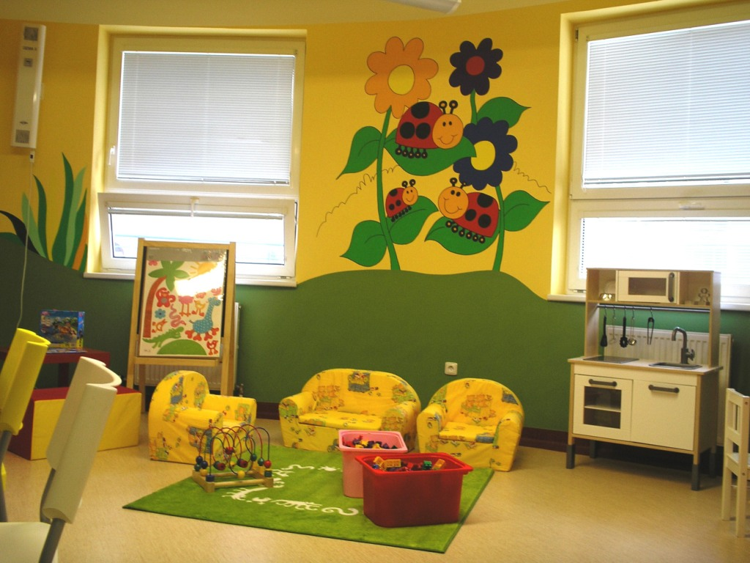

Škola plní množstvo úloh, z ktorých možno spomenúť aspoň niektoré :
- rozvíjanie kľúčových kompetencií dieťaťa, či žiaka
- podpora komplexného rozvoja osobnosti detského pacienta
- aktivizácia tvorivosti, posilňovanie empatie, asertívneho správania
- rozvíjanie individuálnych schopností, zručností a talentu detí
- formovanie a posilňovanie pozitívneho vzťahu k prírode, životnému prostrediu, národným hodnotám, materinskému jazyku
- rozvíjanie a formovanie úcty k rodičom, pocitov spolupatričnosti a priateľstva vo vzťahu ku kolektívu ostatných detí
- podpora zdravého sebavedomia a sebahodnotenia
- vytváranie podmienok k sebarealizácii a uspokojovaniu individuálnych potrieb detí
- podpora zdravia a formovanie zdravého životného štýlu
- budovanie základov počítačovej gramotnosti a možnosť rozvíjania počítačových zručností a komunikácie v cudzom jazyku

Priaznivý vplyv na plnenie týchto cieľov má hlavne vytvorenie pozitívnej a priateľskej klímy a následné aktivizovanie dieťaťa, samozrejme s rešpektovaním zdravotného stavu.
V snahe skvalitniť a humanizovať proces hospitalizácie chorých detí, pedagógovia školy realizujú s deťmi množstvo rozličných činností. Prostredníctvom nich zabezpečujú striedanie edukačnej činnosti s hrou, relaxačnými cvičeniami, pobytom vonku, tvorivými , či pohybovými aktivitami. Jednotlivé činnosti sú realizované s využitím množstva učebných pomôcok, odbornej či umeleckej literatúry, hier, edukačného softvéru. Deti majú k dispozícii niekoľko počítačov, ktoré škola získala zapojením do rôznych projektov, sponzorskými darmi, či nákupom z vlastného rozpočtu. Ležiaci detskí pacienti môžu využívať prenosné notebooky, CD či DVD prehrávače a vďaka dobrej spolupráci a podpore vedenia nemocnice žiakom na detskom i pedopsychiatrickom oddelení bol zabezpečený aj prístup na internet.

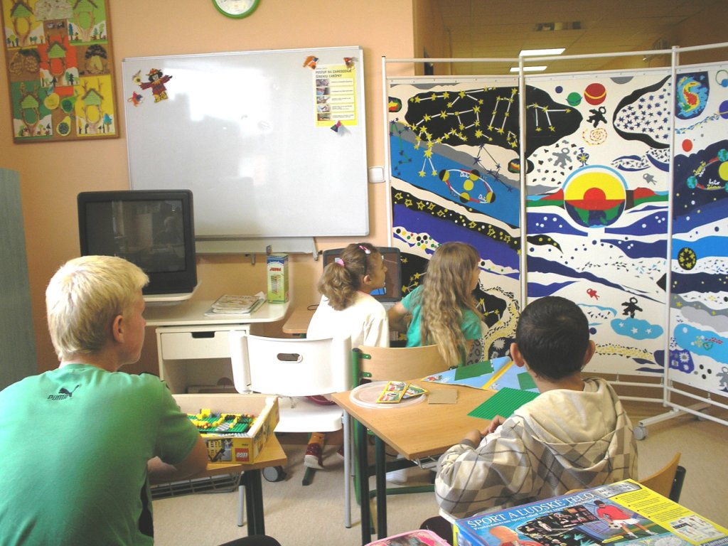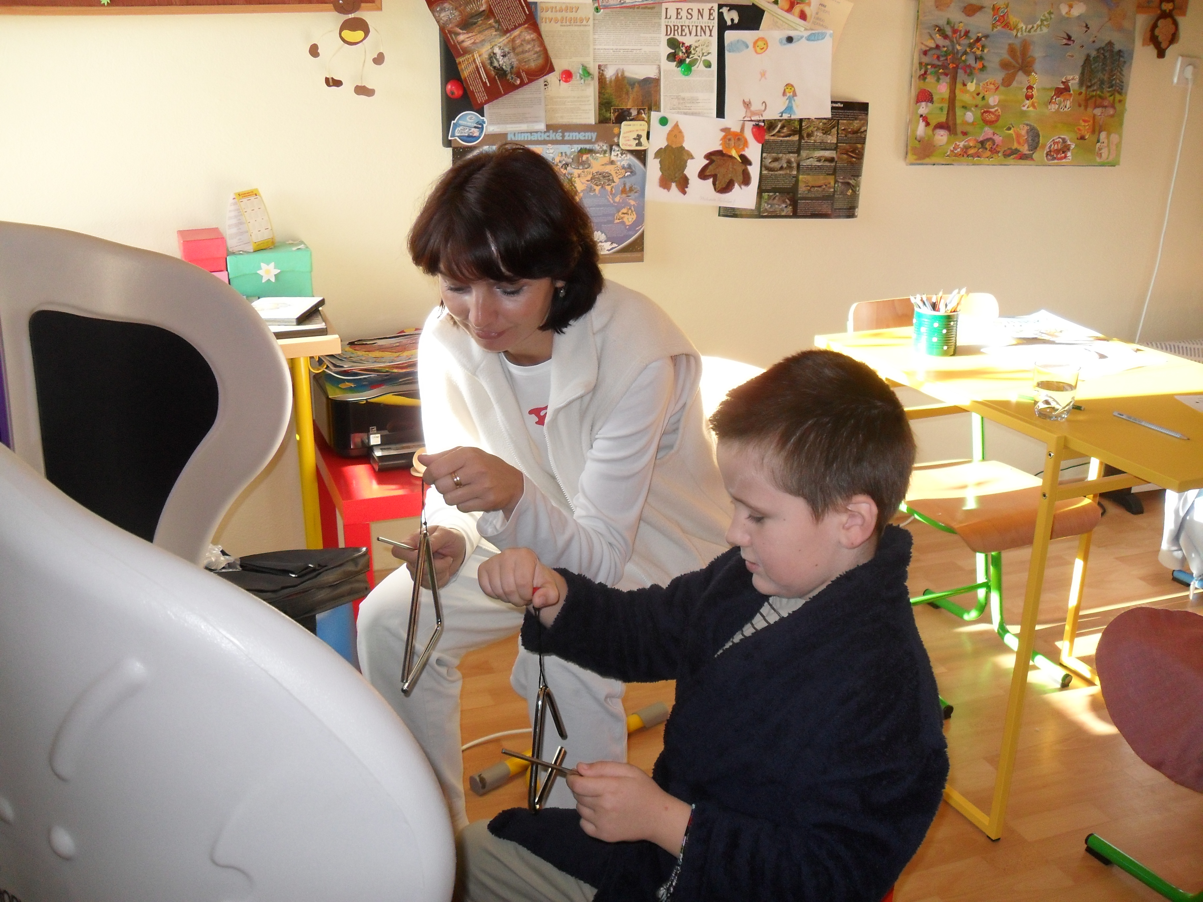

Edukačné aktivity sú spestrené, modifikované a doplnené o množstvo iných :
- zapojenie žiakov do projektov a ich účasť v súťažiach, predovšetkým literárnych alebo výtvarných
- návštevy klaunov z občianskeho združenia Červený nos alebo Bábky v nemocnici, členov klubu Motorkárov, vystúpenia detských ľudových súborov, mamičiek z Klokančeka s divadelným vystúpením,...
- organizovanie tvorivých dielní v spolupráci s Nitrianskou galériou a Krajským osvetovým strediskom v Nitre
- besedy, prednášky a ukážky praktickej činnosti v spolupráci s dopravnou políciou, chovateľom exotického hmyzu a plazov alebo zdravotníkmi
- pre chodiacich detských pacientov prechádzky do okolia nemocnice, poznávanie historických dominánt mesta, výlet mestským vláčikom, návštevy predstavení bábkového divadla, prehliadka priestorov nitrianskeho hradu, návšteva vianočného mestečka spojená so zdobením vlastného stromčeka, účasť na hrách a súťažiach v mestskom parku pri príležitosti Dňa detí,...
Liečebné procedúry, operačné zákroky a vyšetrenia doplnené edukačno – zábavnými aktivitami školy sú prínosom pre choré dieťa, uľahčujú mu pobyt v nemocnici, napomáhajú rýchlejšiemu nástupu uzdravovacieho procesu a tým aj skráteniu dĺžky hospitalizácie. Významným činiteľom pri naplnení tohto dôležitého cieľa je dobrá spolupráca a súhra pedagógov a zdravotníckych zamestnancov, či študentov strednej zdravotníckej školy v Nitre a katedry ošetrovateľstva UKF. Budúci zdravotnícki zamestnanci úzko spolupracujú s učiteľom alebo vychovávateľom na oddelení. Zapájajú sa do edukačných aktivít pričom pedagóg našej školy pôsobí ako koordinátor a facilitátor ich činností. Pre žiakov pripravujú besedy, prednášky, prezentácie o ochrane zdravia, demonštrujú poskytovanie prvej pomoci pri zástave srdečnej činnosti a dýchania, názorne predvedú a nacvičia so žiakmi ošetrovanie poranení, znehybnenie pri zlomeninách, uloženie pacienta do stabilizovanej polohy. Poskytnú cenné rady ako predchádzať alebo postupovať pri závislostiach, poruche príjmu potravy a iných ochoreniach, ktoré sa vyskytujú najmä u starších žiakov alebo mladých ľudí. Malý vekový rozdiel medzi naším žiakom a študentom je často výhodou, pretože deti v tomto veku skôr príjmu radu, či vysvetlenie od niekoho z mladšej generácie. Pravidelnosťou sa stáva požičiavanie hier, rozprávkových kníh, či audiovizuálnej techniky, ktoré využívajú študenti k zamestnaniu alebo zabaveniu dieťaťa na lôžku. Veľkou pomocou škole je dezinfekcia hračiek a pomôcok, ktorú uskutočňujú tiež študenti. Sme radi, keď výsledkom nášho spoločného úsilia je spokojné, veselé a hlavne zdravé dieťa.

